

UNIVERSIDADE FEDERAL DA FRONTEIRA SUL
CAMPUS CHAPECÓ
PROGRAMA DE PÓS GRADUAÇÃO EM EDUCAÇÃO
MESTRADO EM EDUCAÇÃO

V RELATÓRIO de AUTOAVALIAÇÃO
2024

CHAPECÓ/SC
2024
COMISSÃO DE AUTOAVALIAÇÃO

Representantes Docentes:
Dr. Claudecir dos Santos
Dra. Nilce Fátima Scheffer

Representante Técnico Administrativo:

Representantes Discentes:
Adelmo Pradeiczuk
Aryel (bolsista CAPES)

LISTA DE GRÁFICOS

Gráfico 1 - A Missão da instituição e sua relação com os objetivos do Programa são de conhecimento geral? 10
Gráfico 2 – A área de concentração, as linhas de pesquisa e os objetivos do Programa são de conhecimento geral? 11
Gráfico 3 – O site institucional e a página do Programa estão bem estruturados e se constituem nas principais ferramentas de informação do Programa? 11
Gráfico 4 – O perfil do corpo docente do Programa é adequado à área de concentração, às linhas de pesquisa e de formação do mesmo? 12
Gráfico 5 – A prestação de serviços da secretaria do Programa atende aos seus objetivos de ser suporte às ações do PPGE? 12
Gráfico 6 – A coordenação do PPGE atende aos objetivos do Programa, dando suporte às demandas e necessidades do mesmo? 13
Gráfico 7 – A estrutura curricular do Programa está organizada de forma a contemplar nas disciplinas os objetivos formativos do Mestrado em Educação? 13
Gráfico 8 – As linhas de pesquisa do Programa atendem aos objetivos do Mestrado em Educação e apresentam clareza em suas ementas? 14
Gráfico 9 – A infraestrutura oferecida pelo PPGE (laboratórios, biblioteca, salas de aula e de estudos, acesso à internet, espaços coletivos e individuais para orientação) permite a adequada realização das atividades do curso? 15
Gráfico 10 – O agendamento de Bancas do PPGE apresenta bom fluxo de organização e divulgação? 15
Gráfico 11 – As dissertações defendidas no Programa são de fácil acesso no repositório digital da UFFS e site institucional? 16
Gráfico 12 – Os Projetos de Pesquisa, Grupos de Pesquisa e Grupos de Estudo vinculados ao corpo docente do PPGE são de conhecimento público e de fácil acesso? 16
Gráfico 13 – Os (as) discentes do Programa têm participação nos Projetos de Pesquisa, Grupos de Pesquisa e de Estudos da UFFS? 17
Gráfico 14 – A produção acadêmica (artigos, capítulos, livros, trabalhos em eventos científicos etc) dos(as) docentes e discentes do PPGE é relevante para a área da educação? 17
Gráfico 15 – O PPGE promove eventos (seminários, palestras, colóquios, fóruns, aula inaugural etc) que auxiliam na formação acadêmica de docentes e discentes? 18
Gráfico 16 – Os Seminários de Pesquisa (CCRs e SEPEQ) desenvolvidos ao longo do ano pelo Programa têm contribuído para a reflexão das Pesquisas? 18
Gráfico 17 – As pesquisas realizadas no PPGE contribuem com a Educação Básica, Educação Superior e Técnica da região Oeste de Santa Catarina e demais regiões da abrangência do Programa e da UFFS? 19
Gráfico 18 – As pesquisas realizadas no PPGE contribuem para a reflexão da educação não formal da região Oeste de Santa Catarina e demais regiões da abrangência do Programa e da UFFS? 19
Gráfico 19 – O colegiado (docentes e discentes) do PPGE está inserido em fóruns, associações e demais espaços coletivos e deliberativos de relevância social à região de abrangência do Campus Chapecó e da UFFS? 20
Gráfico 20 – O PPGE tem desenvolvido ações/iniciativas relacionadas à internacionalização? 20

SUMÁRIO

INTRODUÇÃO 5
1. A UNIVERSIDADE FEDERAL DA FRONTEIRA SUL 6
2. O PROGRAMA DE PÓS-GRADUAÇÃO EM EDUCAÇÃO – PPGE CAMPUS CHAPECÓ 8
3. METODOLOGIA 9
4. RESULTADOS 10
4.1 PROGRAMA 10
4.2 FORMAÇÃO 16
4.3 IMPACTOS E RELAÇÃO COM A SOCIEDADE 19
4.4 QUESTÕES ABERTAS 20
4.4.1 Estrutura do Curso (currículo, infraestrutura, secretaria e coordenação) 21
4.4.2 Potencialidades do PPGE 21
4.4.3 Fragilidades do PPGE 22
4.4.4 Críticas ou sugestões 23
4.4.4.1 Críticas 23
4.4.4.2 Sugestões 24
CONSIDERAÇÕES FINAIS 26

INTRODUÇÃO

O presente relatório tem por objetivo apresentar os resultados da V Autoavaliação realizada pelo Programa de Pós-Graduação em Educação – Mestrado em Educação (conceito CAPES 3) da Universidade Federal da Fronteira Sul – UFFS campus de Chapecó, realizada no ano de 2024 a ser apresentada ao seu corpo docente e discente em 05 e 06 de maio de 2025 no V Seminário de Autoavaliação do PPGE..
Durante o mês de dezembro de 2024, docentes, discentes e técnicos administrativos receberam através de seu e-mail o convite para participarem da Autoavaliação do PPGE respondendo ao formulário desenvolvido de forma on-line, este que teve como foco os três eixos de avaliação de Programas de Pós-Graduação apresentados pela CAPES, a saber: 1º Programa; 2º Formação; e, 3º Impacto social, portanto, as questões desenvolvidas para análise encontram-se dentro destes três eixos, sendo:
- Programa (questões de 1 a 10);
- Formação (questões de 11 a 16);
- Impactos e relação com a sociedade (questões de 17 a 20);
O formulário contou também com questões abertas referentes à aspectos gerais a sugerir. Foi garantido o anonimato dos respondentes.
Ao todo, foram 24 questões e o objetivo do instrumento foi avaliar o Programa a partir da coleta de dados e opiniões sobre diferentes aspectos que conversavam com cada um dos três eixos de avaliação. Neste processo, os docentes, discentes e técnicos administrativos contribuíram respondendo questões sobre: missão, objetivos, site do Programa, área de concentração, linhas de pesquisa, perfil do corpo docente, secretaria, coordenação, estrutura curricular, infraestrutura e agendamento de bancas no que diz respeito ao eixo programa; repositório digital, projetos de pesquisa, grupos de pesquisa, grupos de estudo, relevância das produções acadêmicas, eventos e seminários de pesquisa, no que diz respeito ao eixo formação; contribuições das pesquisas na região de abrangência da UFFS, inserção do colegiado do PPGE nos espaços sociais de relevância e internacionalização, no que diz respeito ao eixo impactos e relação com a sociedade; e, questões abertas com aspectos gerais a sugerir sobre a estrutura do cursos, potencialidades, fragilidades, bem como críticas e sugestões.

A UNIVERSIDADE FEDERAL DA FRONTEIRA SUL

A Universidade Federal da Fronteira Sul (UFFS) foi criada pela Lei Nº 12.029, de 15 de setembro de 2009. É uma instituição de ensino superior pública, popular e de qualidade que abrange mais de 400 municípios da Mesorregião Grande Fronteira do Mercosul – Sudoeste do Paraná, Oeste de Santa Catarina e Noroeste do Rio Grande do Sul, região essa que a tempos buscava uma universidade federal.
A instituição conta hoje com seis campi: Chapecó (SC) – sede da Instituição, Realeza e Laranjeiras do Sul (PR) e Cerro Largo, Erechim e Passo Fundo (RS) e desde seu primeiro processo seletivo favorece o ingresso dos alunos oriundos da escola pública. Por meio do fator escola pública, índices de 10%, 20% ou 30% aplicados à nota do Exame Nacional do Ensino Médio (ENEM) contemplavam cada ano do ensino médio cursado nessa rede escolar. Agora, com a nova lei da reserva de vagas nas instituições federais de educação (Lei nº 12.711/2012, Decreto nº 7.824/2012 e Portaria Normativa MEC nº 18/2012), implantada integralmente em 2013 e que contempla todos os cursos de graduação, em todos os turnos de oferta, a UFFS está promovendo mais uma revolução no Brasil. Ao desenvolver uma política de ingresso que respeita e atende a atual situação das escolas de ensino médio público nos estados de Santa Catarina, Rio Grande do Sul e Paraná, a UFFS reserva em torno de 90% das vagas na graduação para estudantes que cursaram o ensino médio exclusivamente em escola pública.
Contando com mais de 50 cursos de graduação, a Universidade já ultrapassou a marca de 8 mil alunos e completou, em 2022, treze anos de história. As graduações oferecidas privilegiam as vocações da economia regional e estão em consonância com a Política Nacional de Formação de Professores do Ministério da Educação (MEC). Com a aplicação da nova política de ingresso, a maioria dos alunos da graduação são provenientes de escolas públicas de diferentes locais do Brasil. Isso reafirma o compromisso da UFFS em garantir o acesso à educação superior pública, gratuita e de qualidade para todos, além de antecipar a conquista de objetivos fundamentais para o país, para a população e para a estrutura escolar, fazendo justiça à trajetória dos estudantes brasileiros, ao perfil econômico das famílias e à caracterização étnica da população. Para ingressar na UFFS é preciso realizar o ENEM, pois a Universidade atualmente adota o SiSU como método de acesso à graduação.
Ao caminhar cada dia mais em direção à igualdade e com o comprometimento em oferecer a oportunidade de cursar uma graduação de qualidade e totalmente gratuita, a UFFS oferece ainda bolsas e auxílios para que os alunos se dediquem o máximo aos estudos e permaneçam na Universidade até o fim do curso. As bolsas são voltadas para as áreas de ensino, pesquisa e extensão, incentivando o desenvolvimento de diversos projetos. Já os auxílios favorecem a permanência do acadêmico na UFFS.
Além da graduação, a UFFS oferece oportunidades em cursos de pós-graduação em nível de especialização (lato sensu), mestrado e doutorado (stricto sensu). Atualmente são oferecidos 40 cursos de especialização, 33 residências médicas, 16 mestrados e 1 doutorado, todos com corpo docente composto por mestres e doutores.
Há também muitos projetos em andamento no campo das pesquisas científicas e na área de extensão, os quais formam, com o ensino, os três pilares que alicerçam as atividades desenvolvidas pela UFFS. Isso é refletido no alto padrão de formação dos acadêmicos e certificado pelas recentes avaliações realizadas pelo Ministério da Educação nos cursos da Universidade. Se por um lado os alunos contam com um ensino regular de qualidade, por outro viés podem explorar diferentes habilidades por meio de pesquisas científicas em diversas áreas do conhecimento e ainda fortalecer a economia e o desenvolvimento da região onde estão inseridos, através de projetos que buscam a integração, interação e inclusão entre os estados, cidades e a universidade.

O PROGRAMA DE PÓS-GRADUAÇÃO EM EDUCAÇÃO – PPGE CAMPUS CHAPECÓ

O Programa de Pós-Graduação em Educação (PPGE) foi o segundo programa de pós-graduação (PPG) implantado pela UFFS. Ele integra a “primeira geração” dos PPG da instituição. Ele foi criado no bojo do próprio processo de implantação da UFFS, período correspondente aos cinco primeiros anos, marcados pela construção da infraestrutura, pela organização institucional e, especialmente, pela definição das principais políticas de ensino (graduação e pós-graduação), pesquisa e extensão.
O PPGE sinaliza o compromisso da UFFS com a formação de professores para a educação básica e com o desenvolvimento da investigação científica neste âmbito, abrangendo objetos de pesquisa que perpassam, através das linhas de pesquisa do programa, a formação inicial e continuada de docentes, a profissionalidade docente compreendida como prática social, identidade e saberes docentes, a prática e os processos pedagógicos em sua totalidade e complexidade, as políticas educacionais e suas implicações para a organização pedagógica; a pesquisa como instrumento de formação. Tem como elemento de unidade a compreensão histórica da Educação como fenômeno social.
O programa tem por objetivo geral formar pesquisadores e professores para produção de conhecimento e para o exercício da docência com base na pesquisa socialmente relevante no campo da educação. Para isso busca formar pesquisadores e docentes, com competência para analisar criticamente as relações entre conhecimento científico, sociedade, currículo e as práticas pedagógicas na Educação Básica; identificar, reelaborar e desenvolver conhecimento sobre a realidade educacional como fundamento teórico-metodológico para as práticas pedagógicas e políticas educacionais; investigar as dinâmicas da Educação Básica no âmbito das políticas, gestão educacional e dos processos de ensino-aprendizagem, produzindo subsídios para uma intervenção transformadora, bem como as dinâmicas da Educação Básica no âmbito da relação entre educação escolar, desenvolvimento e formação humana.

METODOLOGIA

Durante o mês de dezembro de 2024, docentes, discentes, técnicos administrativos e egressos, receberam através de seu e-mail o convite para participarem da Autoavaliação do PPGE respondendo ao formulário desenvolvido de forma on-line, este que teve como foco os três eixos de avaliação de Programas de Pós-Graduação apresentados pela CAPES, a saber: 1º Programa; 2º Formação; e, 3º Impacto social, portanto, as questões desenvolvidas para análise encontram-se dentro destes três eixos.
Ao todo, foram 24 questões e o objetivo do instrumento foi coletar dados e opiniões sobre diferentes aspectos que conversavam com cada um dos três eixos de avaliação. Foi garantido o anonimato dos respondentes.
O questionário foi desenvolvido e aplicado através da plataforma formulários do Google. Ao fim do período destinado à coleta de dados, realizou-se a organização e análise dos dados. A divulgação dos resultados ocorrerá com o V Seminário de Avaliação realizado em 05 e 06 de maio de 2025 para a comunidade acadêmica do PPGE.

RESULTADOS

A apresentação e análise dos resultados foi realizada nos dias05 e 06 de maio de 2025 no auditório do Bloco C da Universidade Federal da Fronteira Sul – campus Chapecó e contou com a presença de membros do corpo docente e do corpo discente do PPGE. Como já apresentado na introdução e na metodologia, o instrumento é constituído de 24 questões sendo 20 questões fechadas e 04 questões abertas, tendo como foco os três eixos de avaliação de Programas de Pós-Graduação apresentados pela CAPES, a saber: 1º Programa; 2º Formação; e, 3º Impacto social:
- Programa (questões de 1 a 10);
- Formação (questões de 11 a 16);
- Impactos e relação com a sociedade (questões de 17 a 20);
- Questões abertas.
O processo de autoavaliação contou com uma amostra de 47 respondentes, sendo 04 docentes, 01 técnico-administrativo e 42 discentes. Nesta Autoavaliação utilizou-se como método de mensuração a Escala Likert, considerando: 5 - Muito bom; 4 - Bom; 3 - Regular; - 2 - Fraco; 1 - Insuficiente.
A seguir, apresentamos os resultados conforme seus eixos.

PROGRAMA

Gráfico 1 - A Missão da instituição e sua relação com os objetivos do Programa são de conhecimento geral?
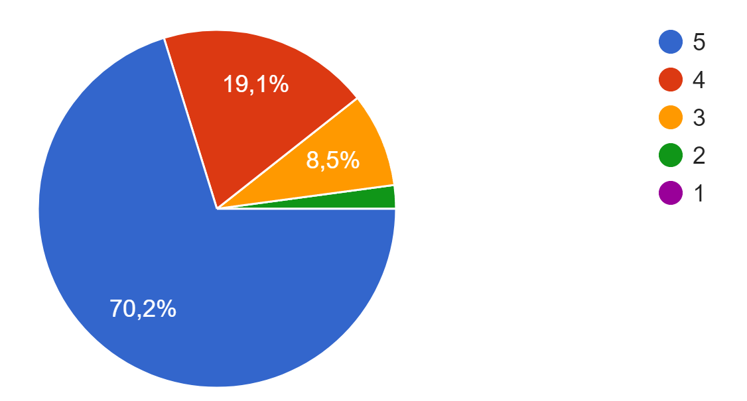
Fonte: Instrumento de Autoavaliação do PPGE, 2024.

Gráfico 2 – A área de concentração, as linhas de pesquisa e os objetivos do Programa são de conhecimento geral?
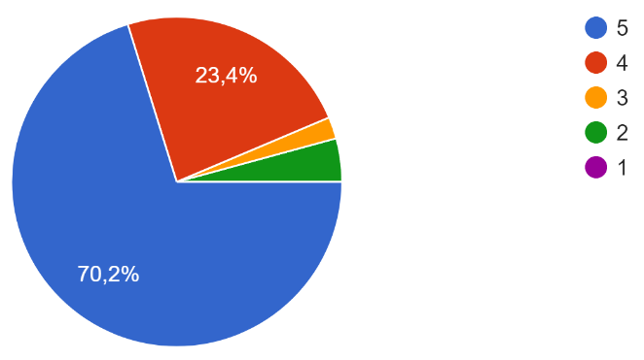
Fonte: Instrumento de Autoavaliação do PPGE, 2024.

Gráfico 3 – O site institucional e a página do Programa estão bem estruturados e se constituem nas principais ferramentas de informação do Programa?
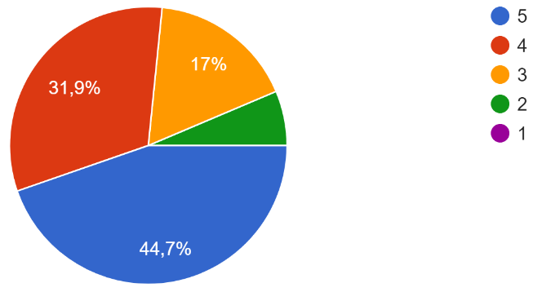
Fonte: Instrumento de Autoavaliação do PPGE, 2024.

Gráfico 4 – O perfil do corpo docente do Programa é adequado à área de concentração, às linhas de pesquisa e de formação do mesmo?
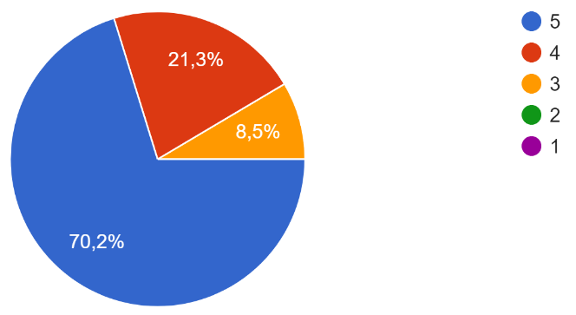
Fonte: Instrumento de Autoavaliação do PPGE, 2024.

Gráfico 5 – A prestação de serviços da secretaria do Programa atende aos seus objetivos de ser suporte às ações do PPGE?
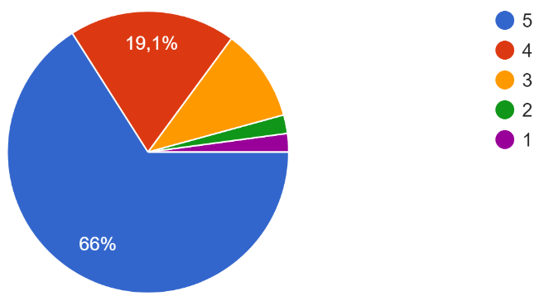
Fonte: Instrumento de Autoavaliação do PPGE, 2024.

Gráfico 6 – A coordenação do PPGE atende aos objetivos do Programa, dando suporte às demandas e necessidades do mesmo?
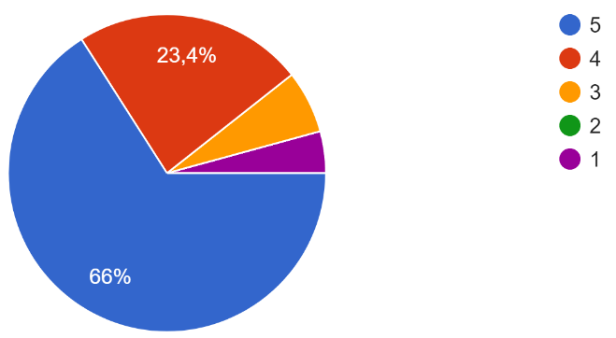
Fonte: Instrumento de Autoavaliação do PPGE, 2024.

Gráfico 7 – A estrutura curricular do Programa está organizada de forma a contemplar nas disciplinas os objetivos formativos do Mestrado em Educação?
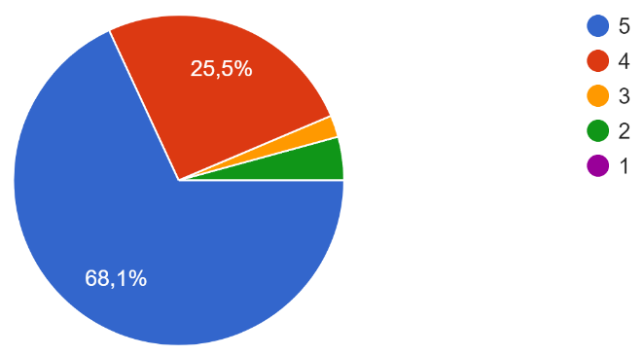
Fonte: Instrumento de Autoavaliação do PPGE, 2024.

Esta questão tem um espaço para justificativa, onde obtivemos os seguintes resultados:
- 5: Está de acordo; Organização curricular vinculada ao PPC do curso; As disciplinas dialogam de forma concisa com a formação do pesquisador em educação e com o contexto da formação docente, observando a realidade local e regional; As linhas de pesquisa e as disciplinas atendem as demandas e missão atual do Programa; As disciplinas ofertadas compreendem as perspectivas teóricas do campo educacional; Estrutura curricular organizada; As disciplinas ofertam um profundo conhecimento acerca da Educação e, principalmente, fornecem subsídios para pensá-la e para dar prosseguimento aos estudos que nela é a ela envolvem; Estruturação das disciplinas atreladas aos objetivos do Programa; As demandas estão em permanente análise e são atualizadas quando necessário;
- 4: Atende, pois há diálogo entre a historicidade da educação e da pesquisa correlacionado com as experiências e vivências dos mestrandos; Abrange variedade de conteúdos que são importantes para a construção de um pesquisador;
- 3: Necessidade de se incluir outras formas de construção de conhecimento (olhar dos povos indígenas, de autores negros, comunidades quilombolas, ribeirinhas e atingidos por barragens) e do diálogo com as diversas formas de arte; Os componentes curriculares suprem de maneira satisfatória as demandas dos mestrandos em relação ao conteúdo e ementa apresentados, entretanto, desconsidera o fato da maioria dos discentes serem trabalhadores, pois a matriz curricular se organiza no período diurno, dificultando e as vezes, inviabilizando, a participação de todos os discentes nos componentes que são necessários para o cumprimento da carga horária; Neste semestre senti que o programa esteve mais vinculado às políticas públicas do que à formação de professores. Essa inclinação percebo através da disciplina obrigatória de Estado, Educação e Sociedade em que se estruturou uma ênfase no aspecto político e ficou carente da perspectiva da formação de professores;
- 2: Estágio docência não obrigatório para não-bolsistas; Disciplinas que não estão enquadradas nas temáticas pesquisadas pelos mestrandos; A estrutura curricular aborda os objetivos formativos do Mestrado em Educação de forma básica, mas apresenta lacunas, como falta de alinhamento mais profundo entre disciplinas e objetivos, além de pouca integração entre teoria e prática;
- 1: Disciplinas fragmentadas, estruturadas em 01 (Um) crédito que se tornam desnecessárias; Carece de uma reformulação da grande curricular visando completar componentes mais teóricos-conceituais com disciplinas que abarquem a escrita científica.

Gráfico 8 – As linhas de pesquisa do Programa atendem aos objetivos do Mestrado em Educação e apresentam clareza em suas ementas?
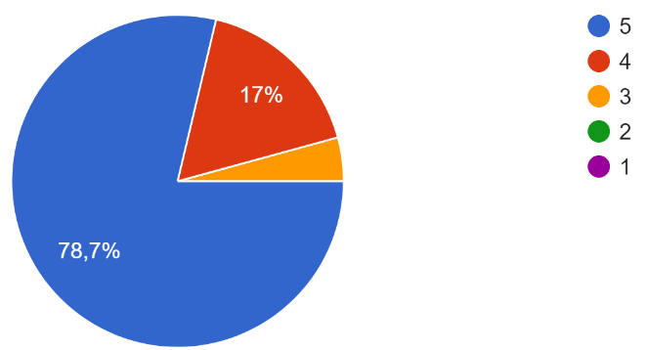
Fonte: Instrumento de Autoavaliação do PPGE, 2024.

Gráfico 9 – A infraestrutura oferecida pelo PPGE (laboratórios, biblioteca, salas de aula e de estudos, acesso à internet, espaços coletivos e individuais para orientação) permite a adequada realização das atividades do curso?
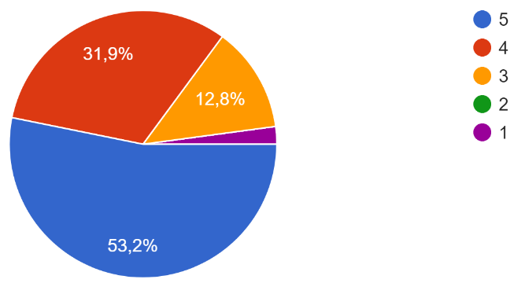
Fonte: Instrumento de Autoavaliação do PPGE, 2024.

Gráfico 10 – O agendamento de Bancas do PPGE apresenta bom fluxo de organização e divulgação?
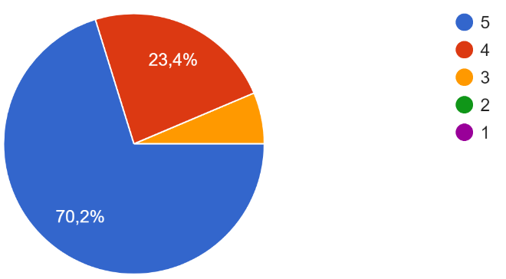
Fonte: Instrumento de Autoavaliação do PPGE, 2024.

4.2 FORMAÇÃO

Gráfico 11 – As dissertações defendidas no Programa são de fácil acesso no repositório digital da UFFS e site institucional?
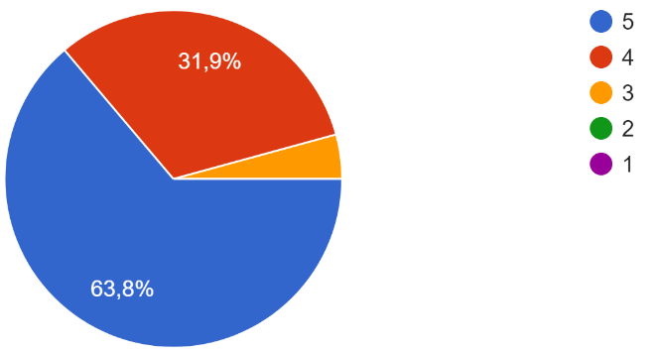
Fonte: Instrumento de Autoavaliação do PPGE, 2024.

Gráfico 12 – Os Projetos de Pesquisa, Grupos de Pesquisa e Grupos de Estudo vinculados ao corpo docente do PPGE são de conhecimento público e de fácil acesso?
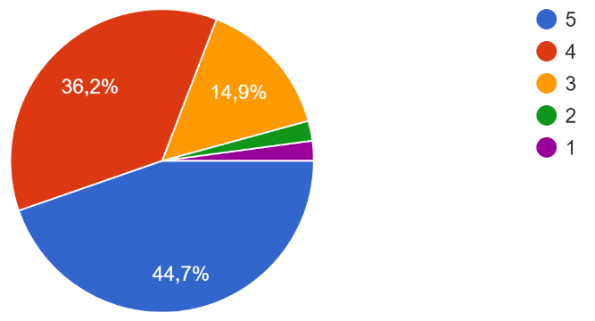
Fonte: Instrumento de Autoavaliação do PPGE, 2024.

Gráfico 13 – Os (as) discentes do Programa têm participação nos Projetos de Pesquisa, Grupos de Pesquisa e de Estudos da UFFS?
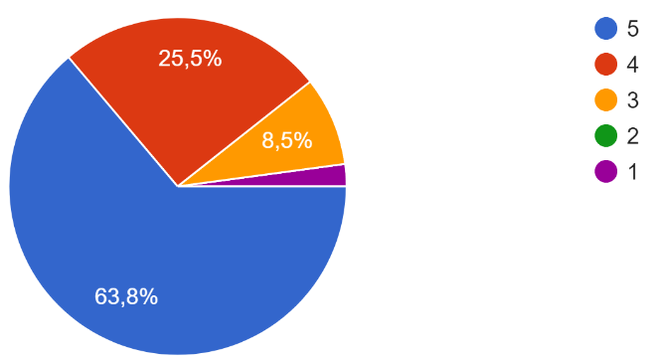
Fonte: Instrumento de Autoavaliação do PPGE, 2024.

Gráfico 14 – A produção acadêmica (artigos, capítulos, livros, trabalhos em eventos científicos etc) dos(as) docentes e discentes do PPGE é relevante para a área da educação?
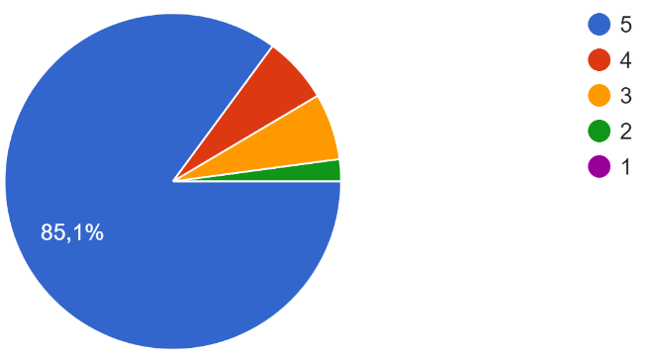
Fonte: Instrumento de Autoavaliação do PPGE, 2024.

Gráfico 15 – O PPGE promove eventos (seminários, palestras, colóquios, fóruns, aula inaugural etc) que auxiliam na formação acadêmica de docentes e discentes?
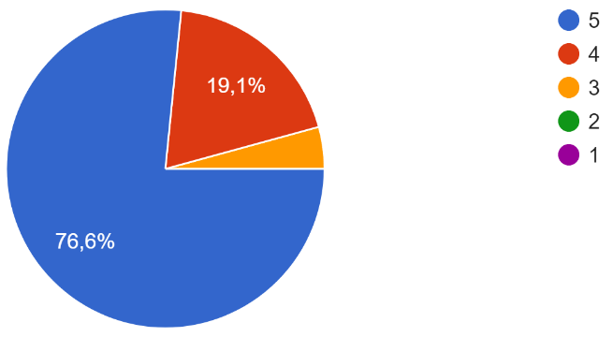
Fonte: Instrumento de Autoavaliação do PPGE, 2024.

Gráfico 16 – Os Seminários de Pesquisa (CCRs e SEPEQ) desenvolvidos ao longo do ano pelo Programa têm contribuído para a reflexão das Pesquisas?
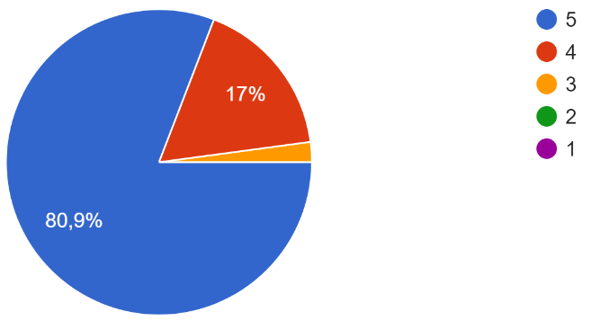
Fonte: Instrumento de Autoavaliação do PPGE, 2024.

4.3 IMPACTOS E RELAÇÃO COM A SOCIEDADE

Gráfico 17 – As pesquisas realizadas no PPGE contribuem com a Educação Básica, Educação Superior e Técnica da região Oeste de Santa Catarina e demais regiões da abrangência do Programa e da UFFS?
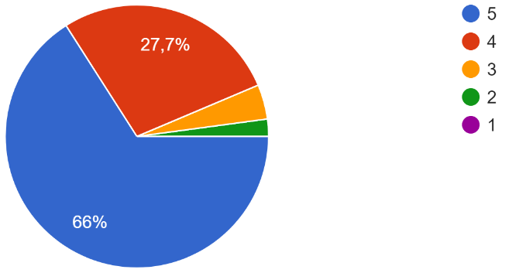
Fonte: Instrumento de Autoavaliação do PPGE, 2024.

Gráfico 18 – As pesquisas realizadas no PPGE contribuem para a reflexão da educação não formal da região Oeste de Santa Catarina e demais regiões da abrangência do Programa e da UFFS?
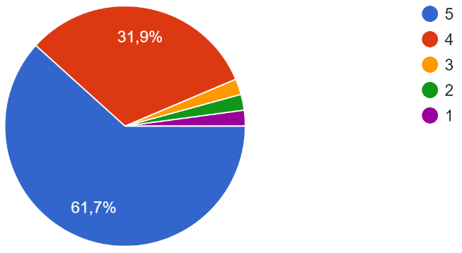
Fonte: Instrumento de Autoavaliação do PPGE, 2024.

Gráfico 19 – O colegiado (docentes e discentes) do PPGE está inserido em fóruns, associações e demais espaços coletivos e deliberativos de relevância social à região de abrangência do Campus Chapecó e da UFFS?
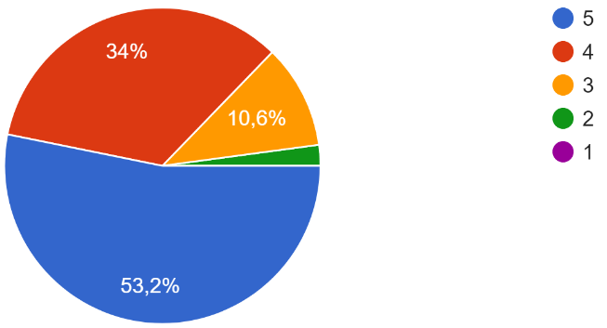
Fonte: Instrumento de Autoavaliação do PPGE, 2024.

Gráfico 20 – O PPGE tem desenvolvido ações/iniciativas relacionadas à internacionalização?
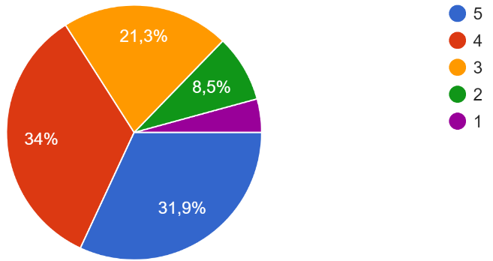
Fonte: Instrumento de Autoavaliação do PPGE, 2024.

4.4 QUESTÕES ABERTAS

Para melhor organização das questões abertas, tratadas no instrumento como “aspectos gerais a sugerir”, apresentamos as sugestões de maneira agrupada, como segue:

4.4.1 Estrutura do Curso (currículo, infraestrutura, secretaria e coordenação)

- Estrutura boa/adequada/organizada/satisfatória/ótima;
- Currículo bom/adequado/de acordo com os objetivos/abrangente;
- Sempre que solicitado, houve excelência no atendimento da secretaria e coordenação. É perceptível a preocupação em exercer um trabalho de qualidade para o bom andamento do PPGE. Quanto ao currículo, as disciplinas ofertadas são fundantes para o Mestrado, e estão sendo muito bem conduzidas/mediadas pelos docentes. A estrutura é de excelência!;
- Ao nos referimos a estrutura do curso, posso dizer que está muito bem organizada. O prédio bem equipado, secretaria e coordenação do curso sempre atenta às nossas necessidades e muito prestativa;
- No momento de oferta das disciplinas eletivas poderiam ser divulgado planejamento, mais especificamente, os objetivos da disciplina, ementa, bibliografia, etc, para que os discentes possam organizar sua grade em suas áreas de interesse. Poderiam ser desenvolvidas atividades para utilização espaço de laboratório do programa e utilização como espaço de estudo;
- Realizar nova avaliação de adequação das disciplinas do curso e a dinâmica de oferta. Analisar a possibilidade de aumento de entradas anuais;
- A secretaria precisa estar mais presente quando solicitada...muitos e-mails sem responder;
- É importante atualizar as linhas de pesquisa e o currículo;
- Acho uma boa estrutura de currículo, as matérias obrigatórias são interessantes e essenciais para a formação. Em relação a infraestrutura, como tem dias da semana que temos aulas nos dois turnos, sentimos a falta de mais locais de descanso. Sugiro também mais cadeiras estofadas nas salas e puff para otimizar o conforto;
- Secretaria demora atender, não tem um número fixo; editais de ingresso com péssima estruturação para pcds (linguagem não adequada para pessoas literais); coordenação despreparada para com pessoas autistas;
- Sugeriria uma sala organizada e acessível para estudos, até mesmo, descanso. Como são turnos inteiros em que passamos na universidade, seria-nos importante;
- Estrutura básica de formação, se vende uma ideia de "mudança", mas de fato as leituras não são aprofundadas, as disciplinas iniciais são mal distribuídas - visando um mestrado acadêmico, o nível das pessoas e discentes é conforme o nível do programa, 3, onde fica evidente um currículo bem fraco, se assemelha de graduações de humanas. A coordenação é formal demais com os estudantes, avisos e demandas são destinadas a pessoas específicas ou bolsistas específicos, havendo uma clara segregação de interesses e relações pessoais que impactam na formação;
- O currículo é bem fraco, as leituras são desatualizadas - não há de fato um pensamento crítico ou científico acerca da educação - os debates que geram interesse são mais fofocas em sala, a que de fato compreender conceitos - sendo nítido a demora de alguns colegas compreenderem o contexto apresentado pela falta de conceitos anteriores. Os professores não são exigentes, com isso a turma reclama/reclamava de atividades simples como escrita de artigo ou trabalhos, demonstrando "não saber" realizar essas atividades, mesmo estando num mestrado - o que se era esperado. O currículo se reflete nas limitações do nível do programa x nível das pessoas que ingressam. É feita reflexões para irmos para mundo afora, fazer doutorado, explorar a vida acadêmica, mas não há uma formação para isso, não há conversas direcionadas por motivos de "tempo", mas, para outras coisas desnecessárias havia;
- A estrutura do curso, grosso modo, corresponde com sucesso ao que se espera de uma instituição federal de qualidade. Como dito anteriormente, o currículo do primeiro semestre poderia voltar-se mais para a formação de professores. Mas isso talvez pode ser ajustado com a própria condução docente. A secretaria, mesmo em adaptação consegue ser prestativa e rápida no fornecimento de seu trabalho. A coordenação apresenta excelência, contudo, parece uma sobrecarga imensa. Por vezes, a divisão de trabalho entre os próprios docentes poderia facilitar o carregamento desse peso centrado em uma ou duas pessoas. A infraestrutura poderia ter mais conforto e ser mais aconchegante com uma sala específica do PPGE. Esse espaço poderia fornecer mais conforto e ter um espaço para descanso, preparação de lanches, espaço de estudos etc;
- Considerar com maior atenção as questões referentes à inclusão (Acredito que a secretaria, a coordenação e a reitoria de pós-graduação devem dar mais atenção às PCDs do PPGE, principalmente aos colegas autistas. Existe uma falta de preparo para tratar questões que são particulares do autismo, como a assistência, por exemplo).

4.4.2 Potencialidades do PPGE

- Inserção/atuação social, acadêmica e regional;
- Corpo docente qualificado inserido em diversos espaços e acessível;
- Pesquisas com diferentes métodos e pressupostos teóricos em diversas áreas;
- Clareza da sua proposta de atuação;
- A estrutura do currículo e proposta pedagógica;
- Ensino público de qualidade, acesso a várias dimensões de pesquisa e melhoramento acadêmico;
- Programa com maior qualidade na região e ofertado de maneira gratuita; a maior parte dos docentes tem excelente qualificação para atuar nos componentes e tem compromisso com os orientandos; solução de maneira eficiente ás questões levantadas; coordenação com interesse em desenvolver mais o programa;
- Qualidade de ensino, incentivo a produção acadêmica, flexibilidade com as demandas e questões pessoais dos estudantes;
- A alta procura e o fato de impacto do programa. As contribuições científicas desenvolvidas pelas pesquisas realizadas no programa, especialmente para a região onde a Universidade está situada. A diversidade do corpo discente e a diversidade de pesquisas desenvolvidas;
- A alta procura pelo PPGE; A qualidade dos trabalhos; O quantitativo de egressos que acessam o doutorado. A qualificação do corpo docente;
- O PPGE prepara profissionais para atuar em pesquisa, docência e gestão escolar, promovendo formação crítica e inovadora. Incentiva a produção de conhecimento relevante para área de educação. Proporciona uma abordagem interdisciplinar, conectando diferentes áreas do conhecimento. Promove reflexões que integram teoria e prática;
- O PPGE tem docentes preparados para introduzir os discentes na carreira acadêmica a partir de suas orientações de maneira muito satisfatória. Temos matérias muito interessantes para nossa formação. Também somos inseridos nos grupos de pesquisa e assim, ainda mais próximos do mundo da produção acadêmica.
- Acredito que o Programa tem grande relevância no campo da educação e no território que está inserido, tendo um potencial transformador na vida dos discentes que podem agir como multiplicadores dos conhecimentos adquiridos.
- Torcemos pela abertura do Doutorado.
- Eventos de recepção e demais seminários (SEPEQ, SENPE, Seminário de Autoavaliação, Seminário de Egressos);
- Oferta de bolsas de estudo;
- Formação de pesquisadores;
- Cumprimentos dos prazos para qualificações e defesas;
- Infraestrutura física.

O PPGE ainda tem potencial para:

- Formar professores para atuar na educação básica e ensino superior e promover uma educação de qualidade na região;
- Mobilizar e apoiar mudanças nos processos educacionais e de formação de professores na região de abrangência da UFFS;
- Produzir conhecimento relativo a educação, contribuindo com a área;
- Contribuir com o ensino, pesquisa e extensão, bem como com a profissionalização da região de sua abrangência;
- Colaborar para o desenvolvimento profissional de seus discentes e docentes;
- Apresenta potencial para se consolidar como um dos principais Programas de Pós-Graduação em Educação da região sul do Brasil. Para isso, é importante que o Programa continue investindo na qualificação do corpo docente, na atualização da estrutura física, na produção docente e discente e na oferta de atividades extracurriculares relevantes;
- Criar Núcleos de Pesquisa (NP) em parceria com redes de pesquisadores na mesma temática. Os NPs solidificariam as pesquisas já realizadas, bem como favoreceriam o fortalecimento das temáticas dentro de um contexto local, estadual e até mesmo nacional, pois viabilizariam novas fontes de financiamento e produção conjunta;
- Investir na relação universidade-escola.

4.4.3 Fragilidades do PPGE

- Produção do corpo discente e docente;
- Sobrecarga de trabalho docente;
- Estudos acerca de educação inclusiva e formação;
- Matriz curricular; horários organizados sem considerar os discentes trabalhadores; pouca flexibilidade em relação aos horários e componentes EaD; pouco conhecimento, preparação e ações em relação a inclusão de pessoas com transtornos e deficiências, por parte do corpo docente e secretaria; poucas ações em relação as ações afirmativas (cotas);
- Acessibilidade e inclusão: Falta estudo, empatia e bom senso por parte dos docentes em relação às necessidades de acessibilidade;
- Não há adaptações curriculares adequadas nem cuidado com os alunos em sala de aula;
- Falta de bolsas de pesquisa à todos os pesquisadores; Pouca oferta de bolsas para dedicação integral a pesquisa;
- Inserção dos discentes na graduação, quadro de horários precisa possibilitar alternância para os profissionais que atuam na educação básica possam frequentar;
- Ainda não oferta disciplinas de forma remota;
- Abrangência das linhas de pesquisa, ausência de projetos de formação, como laboratórios de estudo e atividade formativas, além das disciplinas. Ausência de possibilidades de mobilidade e de algumas informações por meio dos canais oficiais, que precisam ser buscadas junto a coordenação e secretarias;
- Transparência nas notas/seleção de admissão do curso de mestrado;
- Rotatividade de servidor na secretaria;
- Pouco envolvimento de todo corpo docente nas atividades do PPGE;
- Ausência de um programa de doutorado;
- Busca por mais redes de relações do PPGE com programas de outras instituições fora da Região Sul.

4.4.4 Críticas ou sugestões

4.4.4.1 Críticas

- O acesso é complexo e a permanência pior ainda;
- Ausência de feedback para os trabalhos entregues nos (CCRs);
- Não existirem bolsas de estudo exclusivas para acadêmicos com vínculo empregatício;
- Burocratização dos serviços e falta de informações concretas;
- Falta de orientação;
- Sobrecarga de trabalho docente;
- Falta de apoio e organização por parte da coordenação;
- Há uma grande preocupação do programa em explicitar a importância de que a nota deste aumente, e isso, de fato é importante, mas não dê maneira tão repetitiva;
- Uso constante de seminários nos CCRs;

4.4.4.2 Sugestões

- Continuar buscando melhorias;
- Tomar medidas efetivas para inclusão/formação para os docentes sobre inclusão;
- Foco na produção científica docente/discente;
- Disciplinas mais focadas no método de pesquisa/produção e publicação de textos científicos;
- Fazer uma sequência de publicações de livros das dissertações defendidas no ano;
- Pensar na flexibilização dos horários das aulas dos componentes curriculares e na redução de carga horária dos componentes eletivos e obrigatórios;
- Realização de oficinas sobre ferramentas que auxiliam na pesquisa e produção acadêmica;
- Cursos de formação para professores da educação básica;
- Disciplinas obrigatórias serem ofertadas em período noturno;
- Condensar as disciplinas obrigatórias em um único dia e as eletivas em outro;
- Sala exclusiva para uso discente;
- A existência de uma monitoria no programa facilitaria muito a adaptação dos ingressos;
- A necessidade de maior incentivo às pesquisas de campo, especialmente voltadas para a Educação Básica pública, que concentra os principais desafios da Educação brasileira;
- Obrigatoriedade semanal presencial dos alunos nas reuniões e estudos da linha e dos grupos de pesquisa;
- Apenas ressaltar a necessidade de espaços adequados para o horário do meio dia, pelo fato da maioria dos alunos serem de outras cidades, a falta desses espaços com aulas estendidas se torna cansativo;
- Inclusão de aulas remotas;
- Atendimento psicológico para alunos do PPGE;
- Pensar na disponibilidade dos estudantes trabalhadores para estruturar o curso;
- Melhorar as relações interpessoais;
- Repensar a forma de planejamento das aulas;
- Reconsiderar a composição do corpo docente nos próximos anos, identificando aqueles verdadeiramente comprometidos com a pesquisa na pós-graduação;
- Desenvolver atividades de extensão;
- Promover uma maior interrelação entre os estudantes;
- Aproximar a universidade da comunidade;
- Componentes curriculares poderiam ser melhor organizados visando atender o perfil dos mestrandos;
- Criar um cronograma para a maior divulgação do programa especialmente entre os professores que atuam no município (redes: estadual, municipal, particular);
- Maior divulgação sobre a inserção dos docentes em fóruns, associações e demais espaços representativos;
- Maior divulgação das pesquisas realizadas;
- Criar um observatório para a divulgação dos grupos de estudos existentes dentro do PPGE;
- Ampliar as linhas de pesquisa.

CONSIDERAÇÕES FINAIS

Este relatório teve por análise instrumentos de autoavaliação que consideraram foco nos três eixos de avaliação de Programas de Pós-Graduação apresentados pela CAPES, a saber: 1º Programa; 2º Formação; e, 3º Impacto social. Sendo as que as questões e respostas consideradas para análise encontram-se dentro destes três eixos e as questões abertas trataram de aspectos gerais a sugerir quanto a Estrutura do Curso, Potencialidades e Fragilidades do PPGE.
O instrumento contou com uma amostra de 47 participantes sendo 04 docentes, 01 técnico administrativo e 42 discentes. Nesta Autoavaliação utilizou-se como método de mensuração a Escala Likert.
De acordo com os 20 gráficos apresentados neste relatório pode-se observar que há predominância de satisfação para mais de 65% em todas as questões do instrumento, na mensuração positiva, 5 (cinco) e 4 (quatro), tendo uma média total de mais de 89% na mensuração positiva, assim como as demais respostas e seus percentuais incitam discussões que foram realizadas no Seminário tendo em vista a melhoria necessária apontada para o Programa. Muitas das sugestões dadas, tais como o caso das publicações dos docentes e discentes, a ampliação de grupos de discussão dentro do Programa a respeito de pesquisa e de linhas de pesquisa e a busca por internacionalização, bem como, apontadas nas questões abertas, foram debatidas no Seminário de Autoavaliação e também no Colegiado.
Certos da importância de que este relatório, aliado a outros instrumentos adotados pelo PPGE, servirá de suporte para a continuidade de ações bem sucedidas, assim como as críticas e sugestões serão analisadas e consideradas, na medida do possível, para que possamos fortalecer o programa de forma geral e em suas especificidades.
Os resultados demonstram a satisfação do público que faz parte do PPGE, alavancando assim, a importância do mesmo no âmbito da educação local, regional, estadual e nacional e, reverbera a necessidade e o compromisso de todos os envolvidos na busca de um programa de pós-graduação em educação gratuito e de qualidade para todos(as).

Informações retiradas do site institucional. Disponível em: Apresentação (uffs.edu.br).
Informações retiradas do site institucional. Disponível em: Apresentação (uffs.edu.br).

